ГУАП
КАФЕДРА № 43
ОТЧЕТ
ЗАЩИЩЕН С ОЦЕНКОЙ
ПРЕПОДАВАТЕЛЬ
к.т.н., доцент |  |  |  | В. В. Мышко
должность, уч. степень, звание |  | подпись, дата |  | инициалы, фамилия

ОТЧЕТ О ЛАБОРАТОРНОЙ РАБОТЕ

Многофакторный регрессионный анализ

по курсу: Обработка экспериментальных данных
РАБОТУ ВЫПОЛНИЛ
СТУДЕНТ гр. № | 4131з |  |  |  | М. Д. Быстров
 |  |  | подпись, дата |  | инициалы, фамилия

Санкт-Петербург 2025

Цель работы
На основе заданного массива данных построить уравнение регрессии в виде линейного алгебраического полинома от двух переменных, проверить его адекватность и значимость факторов. Расчёты произвести в матричной форме.
Задание на лабораторную работу
1. Выполнить центрирование факторов (массив экспериментальных данных, табл. 5.1).
2. Составить матричное уравнение с вектором неизвестных оценок коэффициентов регрессии.
3. Найти решение матричного уравнения - оценки коэффициентов регрессии.
4. Проверить адекватность построенного уравнения регрессии экспериментальным данным по критерию Фишера при уровне значимости
α = 0,05.
5. Выполнить селекцию факторов по критерию Стъюдента при таком же уровне значимости.
6. Повторно проверить адекватность уравнения регрессии после исключения незначимых факторов.
Таблица 5.1
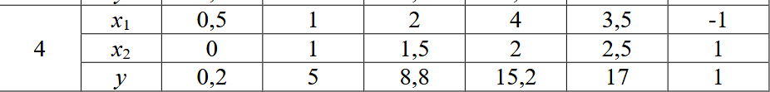

Математические формулы
Среднее арифметическое выборки по j-му фактору: 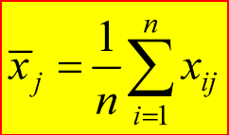 (1)
Центрирование экспериментальных данных: 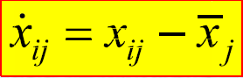 (2)
Выражение для вычисления вектора оценок коэффициентов регрессии в матричном виде:
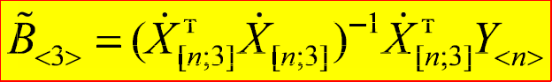 (3)
Оценка дисперсии выходной переменной: 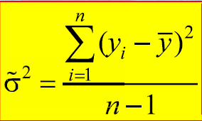 (4)
Оценка остаточной дисперсии: 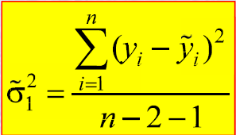 (5)
Показатель согласованности гипотезы адекватности по критерию Фишера:
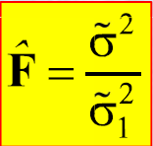 (6)
Условие согласованности гипотезы адекватности по критерию Фишера:
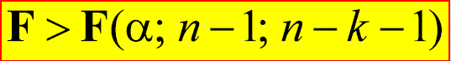 (7)
Корреляционная матрица для вычисления СКО коэффициента:
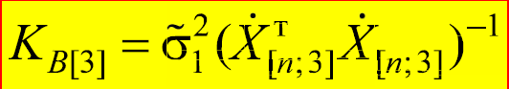 (8)
Показатель согласованности гипотезы о значимости фактора j: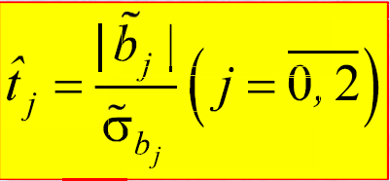 (9)
Условие согласованности фактора j по критерию Стьюдента: 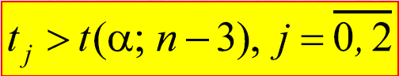 (10)

Результат выполнения работы
- Выполнить центрирование факторов (массив экспериментальных данных, табл. 5.1).
Используются формулы (1), (2)
import numpy as np
np.set_printoptions(suppress=True)

x1 = np.array([0.5, 1, 2, 4, 3.5, -1])
x2 = np.array([0, 1, 1.5, 2, 2.5, 1])
y = [0.2, 5, 8.8, 15.2, 17, 1]

# центрирование факторов
def avg(n):
s=0
for x in n:
s+=x
return np.float64(s / len(n))

def center(n):
average = avg(n)
res=[]
for x in n:
res += [x - average]
return np.array(res)

x1_ = center(x1)
x2_ = center(x2)

print(f"Исходные:\n{x1}, мат.ожид:{round(avg(x1), 2)}\n{x2}, мат.ожид:{round(avg(x2), 2)}")
print(f"Центрированные:\n{x1_}, мат.ожид:{round(avg(x1_), 2)}\n{x2_}, мат.ожид:{round(avg(x2_), 2)}")
Результат:
Исходные:
[ 0.5 1. 2. 4. 3.5 -1. ], мат.ожид:1.67
[0. 1. 1.5 2. 2.5 1. ], мат.ожид:1.33
Центрированные:
[-1.16666667 -0.66666667 0.33333333 2.33333333 1.83333333 -2.66666667], мат.ожид:-0.0
[-1.33333333 -0.33333333 0.16666667 0.66666667 1.16666667 -0.33333333], мат.ожид:0.0

- Составить матричное уравнение с вектором неизвестных оценок коэффициентов регрессии.
Составлено выражение для нахождения оценок коэффициентов регрессии матричным способом (формула 3):
# 2. Построение матричного уравнения для
# нахождения коэффициентов регрессии

X_6_3 = np.array([ [1] * len(x1_), x1_, x2_ ]).T
X_T_X = X_6_3.T.dot(X_6_3)
X_T_X_1 = np.linalg.inv(X_T_X)
X_T_Y = X_6_3.T.dot(y)

print(f"X:\n{X_6_3.round(2)}") # матрица центрированных факторов
print(f"X_T*X:\n{X_T_X.round(2)}") # транспонированная X на X
print(f"(X_T*X)^-1:\n{X_T_X_1.round(2)}") # обратная матрица
print(f"X_T * Y:\n{X_T_Y.round(2)}") #транспонированная на вектор Y

print(f"Матричное уравнение:\nB={X_T_X_1.round(2)}*{X_T_Y.round(2)}")
Результат:
X:
[[ 1. -1.17 -1.33]
[ 1. -0.67 -0.33]
[ 1. 0.33 0.17]
[ 1. 2.33 0.67]
[ 1. 1.83 1.17]
[ 1. -2.67 -0.33]]
X_T*X:
[[ 6. -0. 0. ]
[-0. 17.83 6.42]
[ 0. 6.42 3.83]]
(X_T*X)^-1:
[[ 0.17 0. -0. ]
[ 0. 0.14 -0.24]
[-0. -0.24 0.66]]
X_T * Y:
[47.2 63.33 29.17]
Матричное уравнение:
B=[[ 0.17 0. -0. ]
[ 0. 0.14 -0.24]
[-0. -0.24 0.66]]*[47.2 63.33 29.17]

- Найти решение матричного уравнения - оценки коэффициентов регрессии.

Производится вычисление вектора коэффициентов в соответствии с выражением, составленным в п.2:
# 3. Нахождение решения матричного уравнения:

B = X_T_X_1.dot(X_T_Y)
print(f"B={B.round(2)}")
Результат:
B=[7.87 2.05 4.18]
Получено следующее уравнение регрессии:
y = 7.87 + 2.05$\dot{x}$1 + 4.18$\dot{x}$2

4. Проверить адекватность построенного уравнения регрессии экспериментальным данным по критерию Фишера при уровне значимости
α = 0,05.
Используются формулы (4), (5), (6), (7).
# 4. Проверка адекватности по критерию Фишера

def f(x1, x2):
"""Получившаяся функция регрессии"""
return B[0] + x1 * B[1] + x2 * B[2]

def D(Y):
"""Оценка дисперсии выходной переменной"""
average = avg(y)
n = np.array([y - average for y in Y])
n = n ** 2
res = sum(n) / (len(Y) - 1)
return res

def D1(Y):
"""Оценка остаточной дисперсии"""
average = avg(y)
n = np.array([y - f(x1_[i], x2_[i]) for i, y in enumerate(Y)])
n = n ** 2
res = sum(n) / (len(Y) - 2 - 1)
return res

d = D(y)
d1 = D1(y)
F = d/d1

print(f"Оценка дисперсии выходной переменной = {d}")
print(f"Оценка остаточной дисперсии = {d1}")
print(f"Показатель согласованности = {F}")
Результат:
Оценка дисперсии выходной переменной = 50.44266666666666
Оценка остаточной дисперсии = 0.20137931034482695
Показатель согласованности = 250.48584474885922
F ~ 250
Критический показатель согласованности:
F(0.05, 5, 3) = 9.01
Т.к. F > F(0.05, 5, 3) гипотеза об адекватности уравнения регрессии экспериментальным данным принимается.

- Выполнить селекцию факторов по критерию Стъюдента при таком же уровне значимости.
Используются формулы (8), (9), (10), (11).
# Селекция факторов по критерию Стьюдента
K = d1 * X_T_X_1
diag = [K[i,i] for i in range(len(K))]
sigma = np.array(diag) ** (1/2)
t = abs(np.array(B)) / sigma

print(f"Показатели согласованности факторов: {t}")
Результат:
Показатели согласованности факторов: [42.93969436 12.14198437 11.51179587]
t(0.05, 3) = 3,18
Все факторы признаются значимыми.

- Повторно проверить адекватность уравнения регрессии после исключения незначимых факторов.
Исключения факторов не требуется.
Приведем уравнение к децентрализованному виду:

y = 7.87 + 2.05$\dot{x}$1 + 4.18$\dot{x}$2 => y = 7.87 + 2.05(x1 – 1.67) + 4.18(x2-1.33) =>
y = - 1.1129 + 2.05x1 + 4.18x2

Анализ полученных результатов и выводы
В ходе выполнения четвертой лабораторной работы построено уравнение регрессии в виде линейного алгебраического полинома от двух переменных.
Выполнена централизация факторов.
Оценки коэффициентов регрессии найдены с помощью матричного уравнения.
Полученное уравнение проверено на адекватность по критерию Фишера, факторы проверены на значимость по критерию Стьюдента.

Список литературы
- Статистические методы обработки экспериментальных данных [Текст] : Учеб. пособие / В. И. Сеньченков. - СПб. : ГУАП, 2006 (СПб.). - 243 с. - Библиогр.: с. 227 (12 назв.). - 100 экз. - ISBN 5-8088-0213-X
- Теория вероятностей и математическая статистика : учеб. пособие / Е. А. Трофимова, Н. В. Кисляк, Д. В. Гилёв ; [под общ. ред. Е. А. Трофимовой] ; М-во образования и науки Рос. Федерации, Урал. федер. ун-т. – Екатеринбург : Изд-во Урал. ун-та, 2018. – 160 с. ISBN 978-5-7996-2317-3

